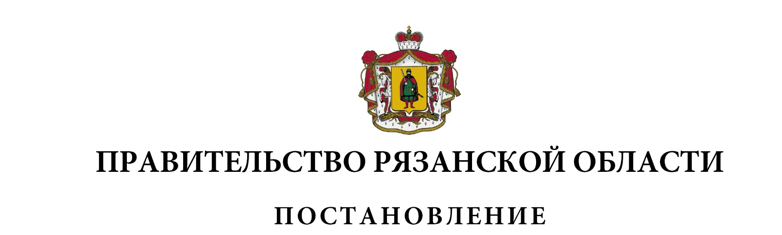
от 01 февраля 2022 г. № 16

О внесении изменений в постановление Правительства Рязанской области от 18 ноября 2020 г. № 303 «Об установлении мер по антитеррористической защищенности административных зданий, занимаемых исполнительными органами государственной власти Рязанской области и находящихся в собственности Рязанской области» (в редакции постановления Правительства
Рязанской области от 26.01.2021 № 10)
Правительство Рязанской области ПОСТАНОВЛЯЕТ:
Внести в приложение к постановлению Правительства Рязанской области от 18 ноября 2020 г. № 303 «Об установлении мер по антитеррористической защищенности административных зданий, занимаемых исполнительными органами государственной власти Рязанской области и находящихся в собственности Рязанской области» следующие изменения:
1) в разделе III «Оценка состояния антитеррористической защищенности Объекта и составление паспорта безопасности Объекта»:

- пункт 17 дополнить подпунктом «в» следующего содержания:

«в) смены балансодержателя Объекта.»;

- абзац первый пункта 18 изложить в следующей редакции:

«18. Актуализация паспорта безопасности Объекта осуществляется путем формирования нового паспорта безопасности в порядке и в сроки, установленные пунктами 10-16 настоящих антитеррористических мер.»;
- в приложении к мерам по антитеррористической защищенности административных зданий, занимаемых исполнительными органами государственной власти Рязанской области и находящихся
в собственности Рязанской области:
слова «руководитель ЦИОГВ» заменить словами «руководитель ИОГВ»;
подпункт «а» пункта 1 раздела VI «Организация антитеррористической защищенности Объекта» изложить в следующей редакции:
«а) организационная основа охраны _______________________________;

(наименование организации)».
Губернатор Рязанской области |  | Н.В. Любимов

